|  |
| --- |
| **МКОУ «Аймаумахинская СОШ»**  **Открытый урок в 5 классе**  **по английскому языку**  **на тему:**  ***«LET’S REPEAT»***  **Учитель английского языка**  **МКОУ «Аймаумахинская СОШ»:**  **Абдусамадова Р.М.**  **2014 г.** |

**ЦЕЛЬ:**обобщить знания, умения и навыки чтения,  активизировать в речи лексические единицы по теме, развивать навыки аудирования, развивать навыки говорения по теме, подготовить монологическое высказывание с опорой по теме, развить коммуникативную компетенцию.

**с использованием ИКТ ( презентации Power Point)**

**ЗАДАЧИ:**

* закреплять навыки чтения слов по транскрипции;
* тренировать умение догадываться о значении слов по интуиции;
* закреплять навыки ориентировки в английском алфавите;
* тренировать произносительные навыки;
* тренировать в постановке общих вопросов;
* повышать интерес к изучению английского языка;
* воспитывать умение работать в команде.

**Практическая цель**: Совершенствование речевых навыков по теме. Научить аудировать текст, с извлечением конкретной информации. Развитие умения составлять предложения по опорам.

**Задачи**: Научить аудировать текст с ответами на вопросы по тексту и опоре. Научить говорить о Британии, ее составляющих и достопримечательностях всех ее частей..

**Воспитательная цель**: Развитие внимания к говорящему. Привитие уважения и интереса к стране изучаемого языка.  Развитие коммуникативной компетенции.

**Развивающая цель**: Развитие творческих способностей у учащихся. Научить работать самостоятельно. Развитие способности осуществлять продуктивные речевые действия, извлекать нужную информацию из прочитанного. Развитие умения по опоре строить рассказ.

**Оснащение**: электронная презентация Power Point

**Содержание и ход урока**

**I. Орг.момент (организация урока)**

Учитель здоровается с учениками:

T: Good morning, class.

Ps: Good morning, miss.

T: How are you?

Ps: Thanks, I’m fine. How are you, miss?

T: Thanks, I’m well/OK, too. Sit down, please.

Ученики садятся на свои места.

**II. Фонетическая и речевая разминка**

Часть 1-Дата урока

Учитель подходит к доске, на ней написано: «The 22 nd of December, 2014» и говорит:

T: Well, what date is it today?

Ученики отвечают хором:

Ps: Today it is the 22 nd of December, 2014

**Объявление темы урока и вводное слово учителя**

– Ребята, мы почти закончили изучение step 1-14. Мы с вами выполнили различные упражнения, чтобы всё хорошо выучить и запомнить; учили слова, слушали и читали тексты по теме, разыгрывали диалоги. Сегодня пришло время всё вспомнить, еще раз потренировать всё изученное и заодно показать чему мы научились. Итак, тема нашего сегодняшнего урока – «Let’s repeat!».

Ребята, помните ли вы, для чего мы вообще изучаем английский язык? Кто на нем говорит?

Ученики выражают разнообразные варианты, на фото представлены представители

государств Объединенного королевства Великобритании и Северной Ирландии.

|  |  |  |  |
| --- | --- | --- | --- |
|  |  |  |  |

И вначале мы с вами потренируем английские звуки, чтобы подготовиться к произношению английских слов.

Гуляя по **Лондону**мы можем встретить англичан. Чтобы не было стыдно за наш английский, давайте быстро повторим звуки и алфавит. (работа хором, затем поют песню «The ABC”.

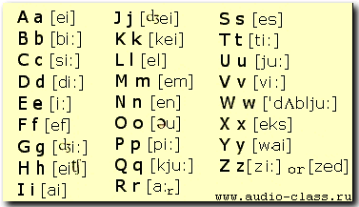

Listen and repeat:

Apples here, apples there  
Apples, apples everywhere!

Little mice, little mice  
Would you like a piece of ice,  
We would like a piece of cheese.  
Yes, please!

A cook has a good look

At the cookery book.

A black cat sat on a mat

And ate a fat rat.

**III.**

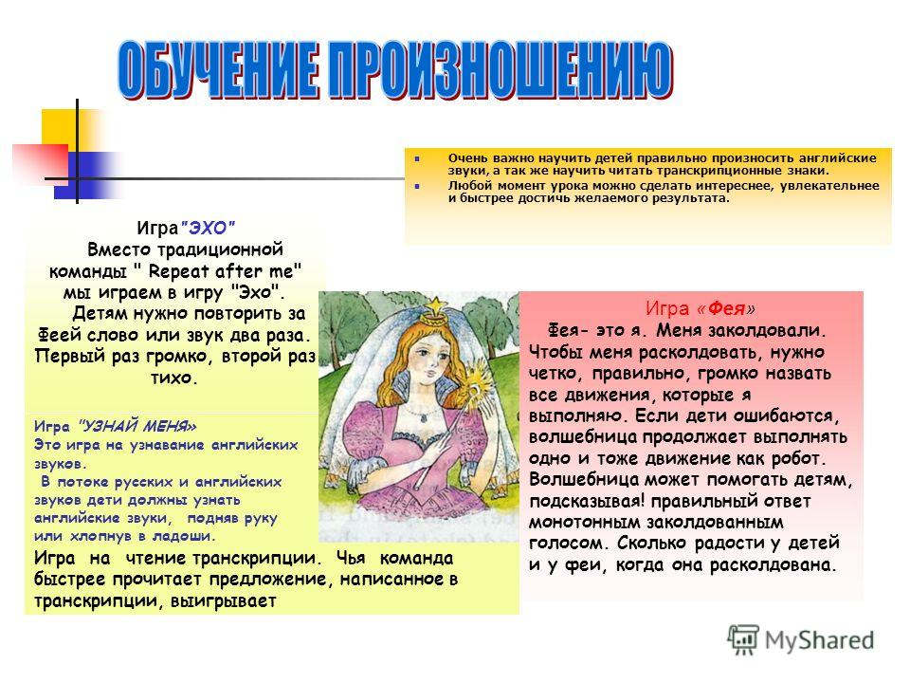

**Phonetic drills**

  Hello!

  How are you?

  I’m fine

  Thank you!

Meet!

 - To work with dialogue/

   Rasul: Hello.

  Omar: Hello.

Rasul: What is your name?

  Omar: My name is Omar. what is your name?

 Rasul: My name is Rasul.

  Omar: Nice to meet you, Rasul, how are you?

 Rasul: I'm fine, thank you. And you?

  Omar; I'm OK, thanks.

 Rasul: Omar, meet Magomed!

Omar: Nice to meet you, Magomed, how are you?

Magomed; I'm fine, thank you. Nice to meet you.Goodbye!

 Omar: See you!

Затем учащиеся:

1. расспрашивают собеседника и отвечают на его вопросы в рамках предложенной тематики и лексико-грамматиче ского материала, в частности вопрос What is it? и ответы на него;
2. читают отдельные слова, словосочетания, фразы;
3. пишут буквы, слова, элементарные фразы;
4. дают характеристики людям, животным, предметам; - I see a...
5. РО: I see a + adj + noun (I see a big ship.)
6. Noun + is + adj (Ann is happy.)
7. Noun + is + a + (adj) + noun (Rex is a big dog.)
8. Местоимение: it (It is a cat.)
9. What is it?

**IV. Повторение английских слов.**

Расположите слова, записанные на экране в алфавитном порядке:

|  |  |
| --- | --- |
| 1 вариант  Dog, fox, milk, box, pig bed, ten, cat, little, pen, good, happy, ship | 2 вариант  cup, jug, bus, egg, pond, bell, mug, doll, film, pet, , it, what, shop |

(Дети выполняют задание)

Назовите увиденное на английском языке

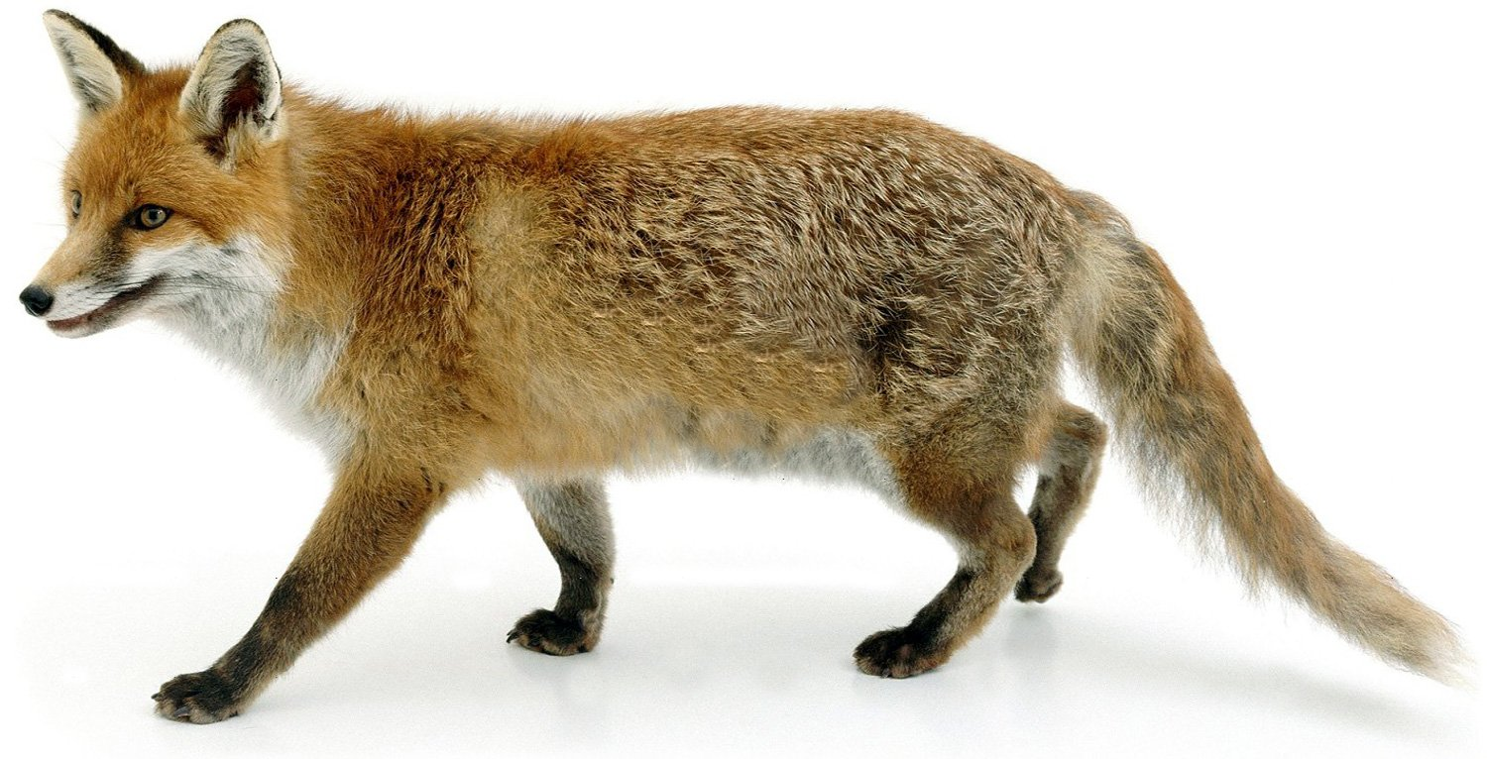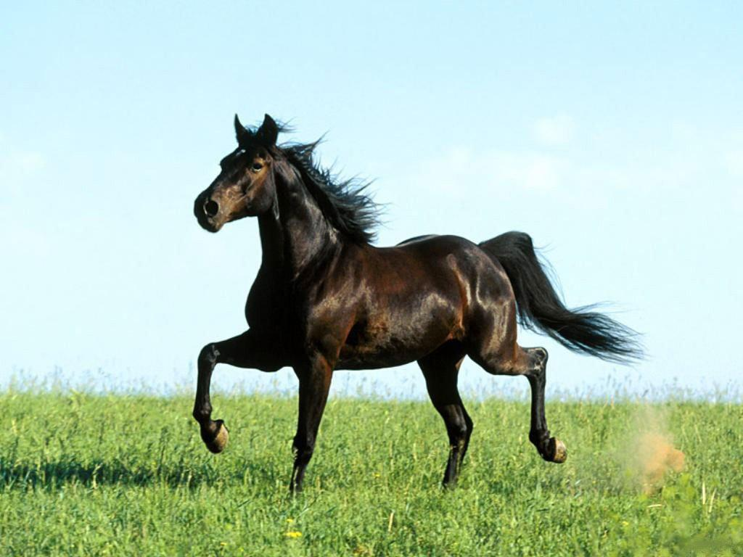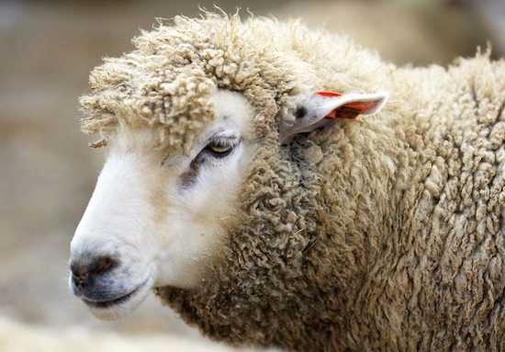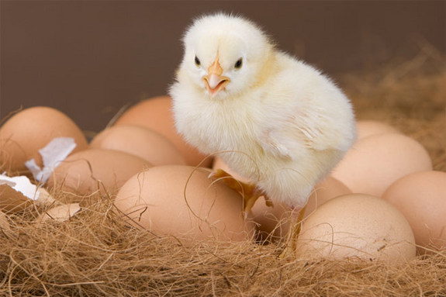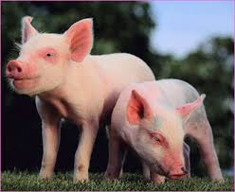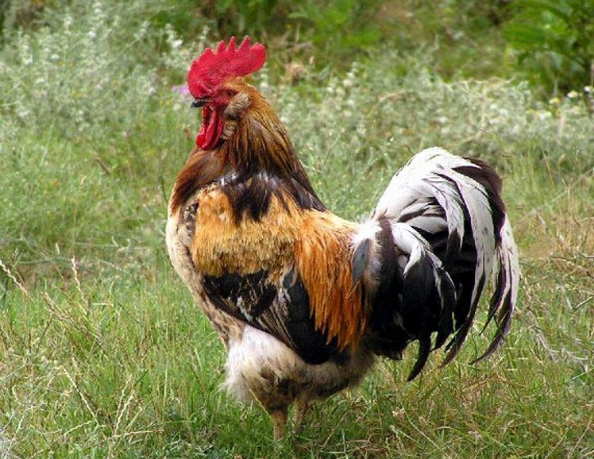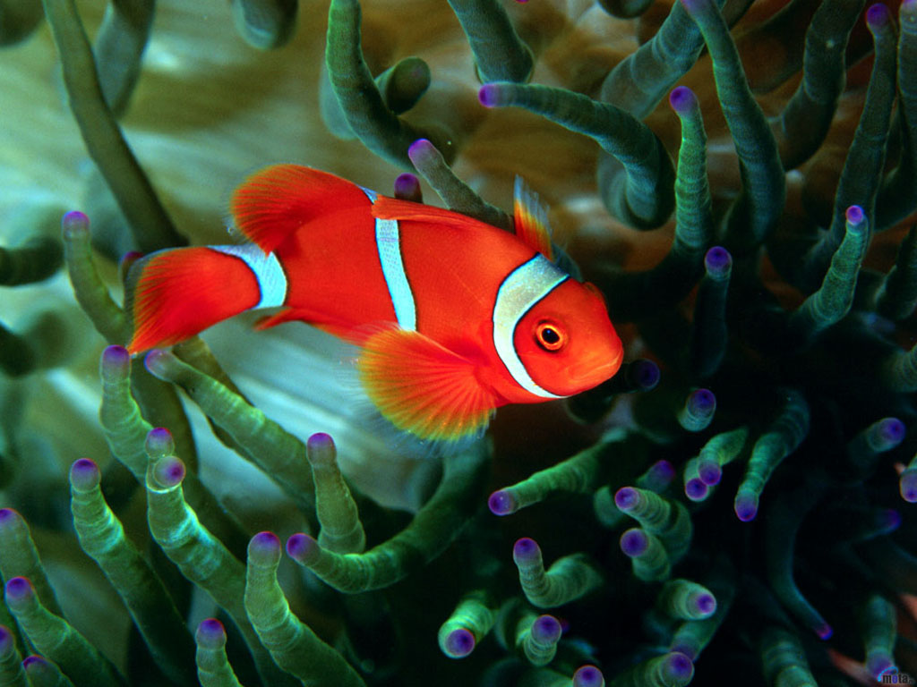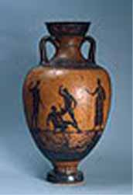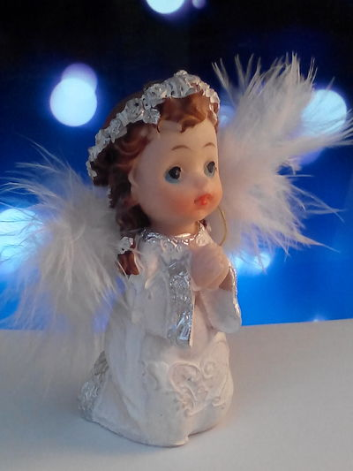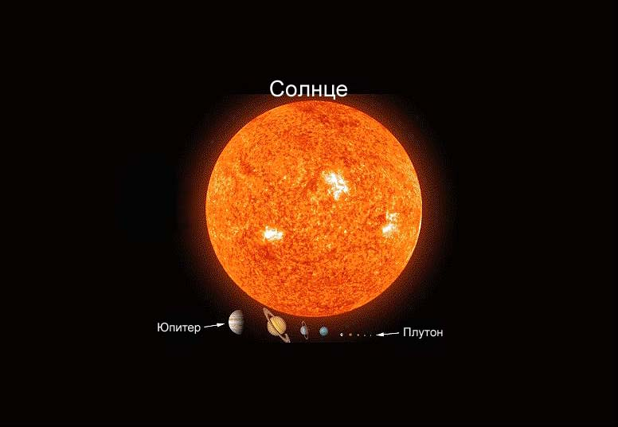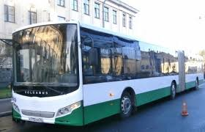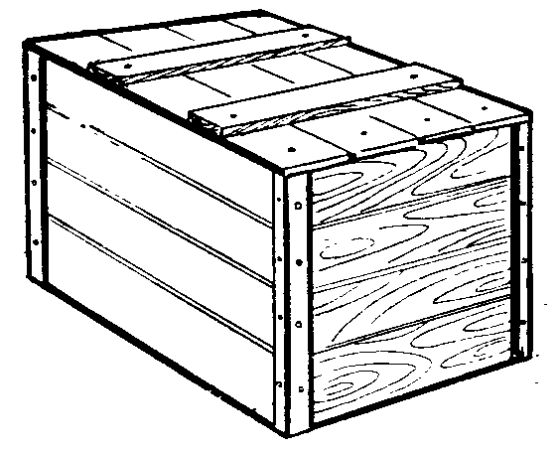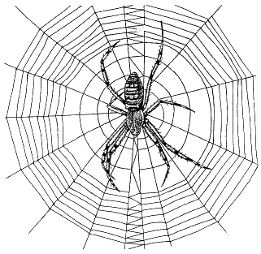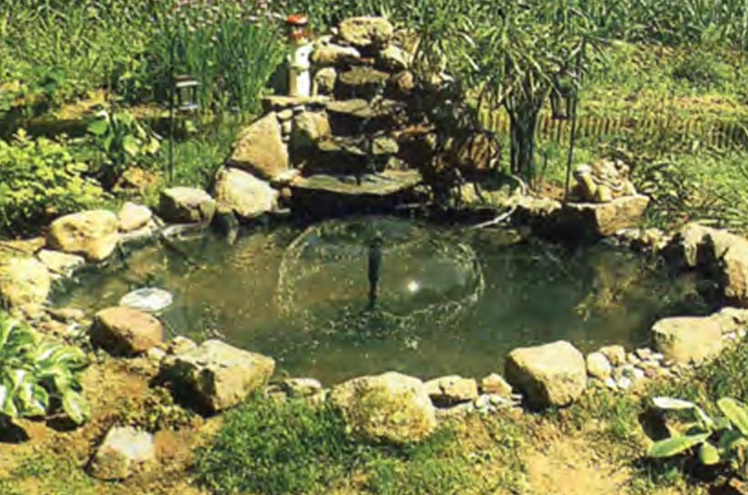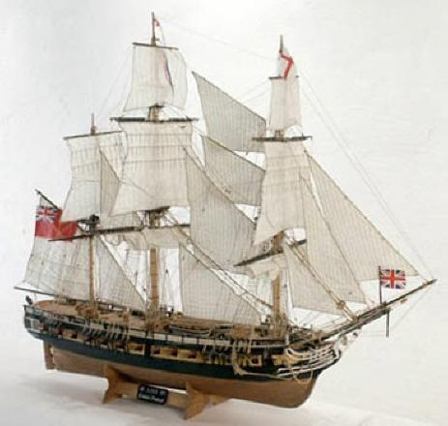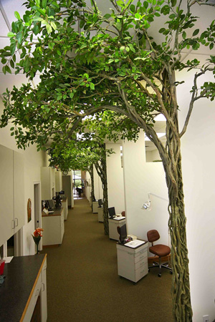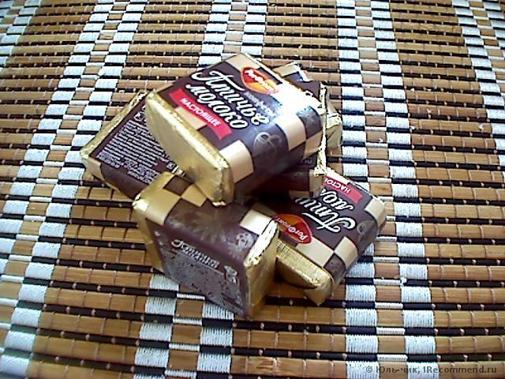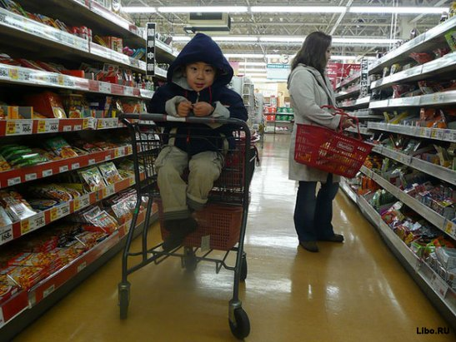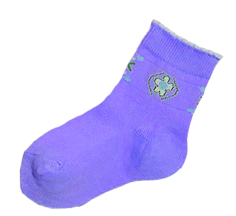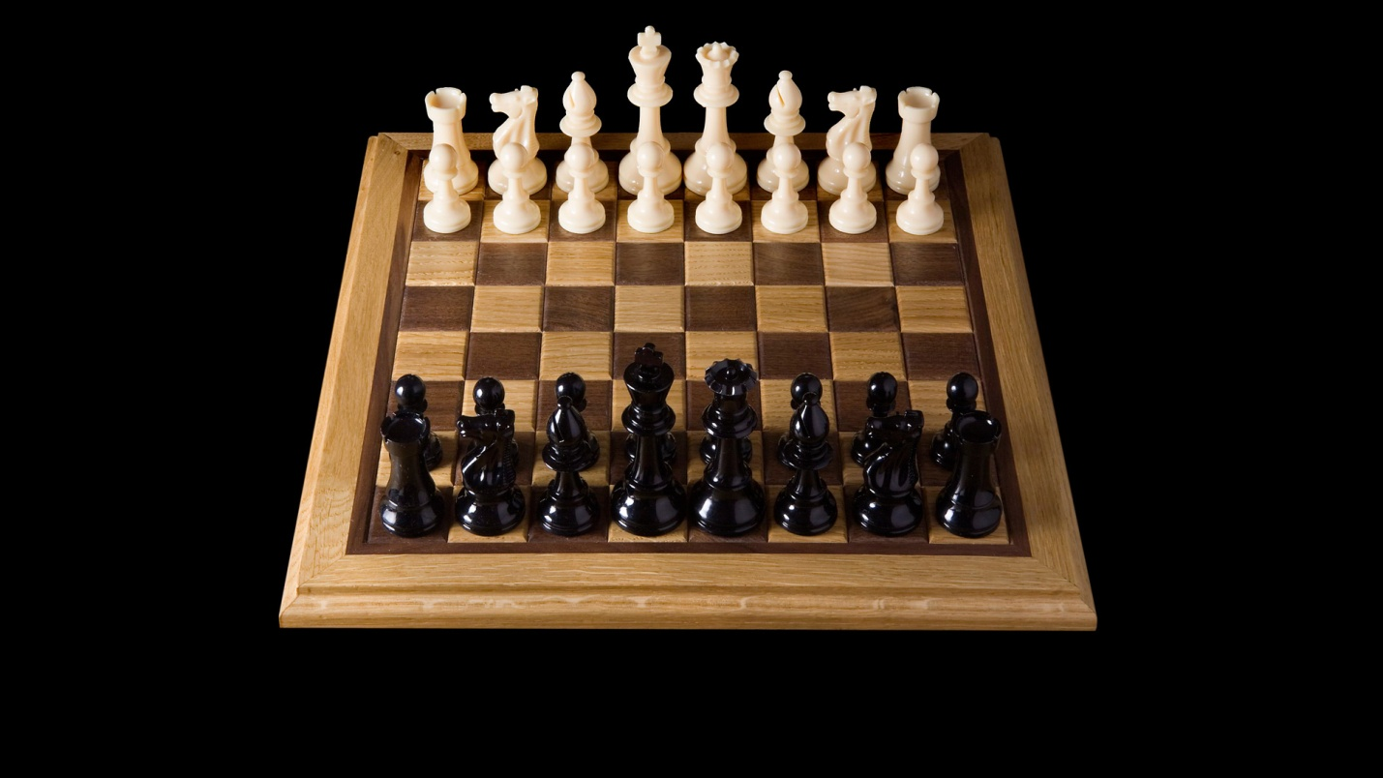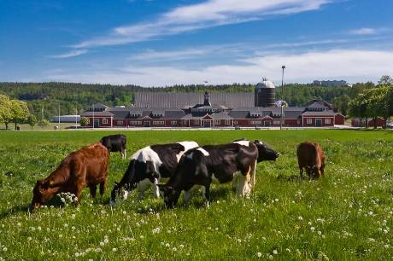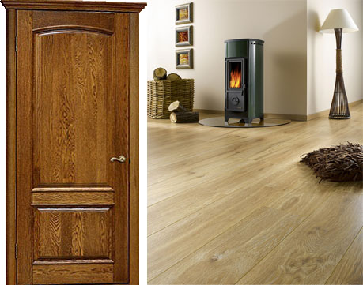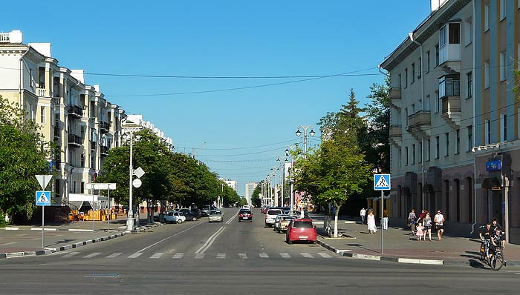

На доске: кроссворд, где зашифрованы слова по теме «Животные»  
Обучающиеся по очереди выходят к доске и обводят слова, которые увидели, читают их и переводят.

|  |  |  |  |  |  |  |  |  |  |  |  |  |  |  |
| --- | --- | --- | --- | --- | --- | --- | --- | --- | --- | --- | --- | --- | --- | --- |
|  |  | f | o | o | t | e | n |  |  | b | u | s | m |  |
| c | h | i | c | k |  |  | s | s | h | e | e | p | i | t |
| o | o | s | h | i | p |  | t | w |  | d | m | i | l | k |
| o | o | h |  | c | a | t | r | e | e | j | u | g | l |  |
| k | k |  |  | u | r |  | e | e | g |  | g | b |  |  |
|  |  | c | a | p | k |  | e | t | g |  | d | o | l | l |
|  |  | s | h | o | p | e | t |  |  | f | o | x |  |  |
|  |  |  |  |  |  |  |  |  | b | a | g |  |  |  |

**V**. Ребята, а сейчас вспомним грамматику: мы с вами проходили предложения утвердительные, отрицательные и вопросительные.

Расположите слова в правильном порядке, составьте предложения и переведите на русский язык:

1. **is, bag, a, it, not.**
2. **fox, it, red, is, a**
3. **a, not, it, book, good, is.**
4. **big, is, clock, it, a?**
5. **queen, happy, a, is, she**

**VI.** Молодцы, ребята, а теперь запишите задание на дом, урок окончен, Good -bye.